الواجب
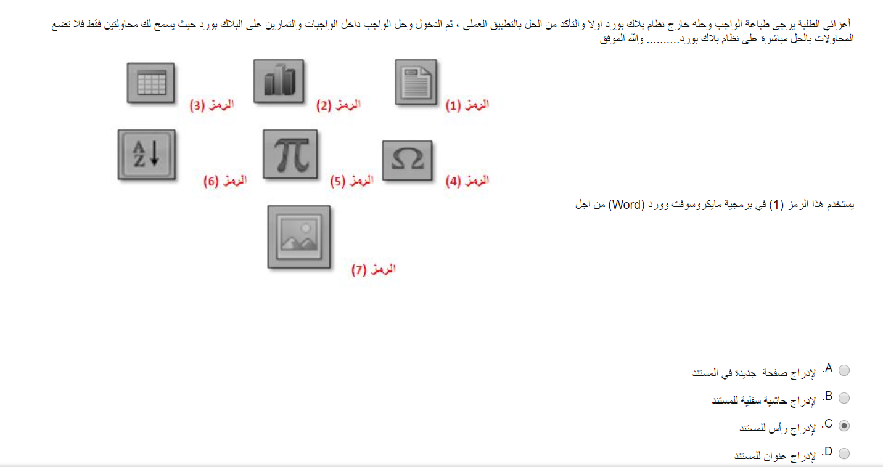
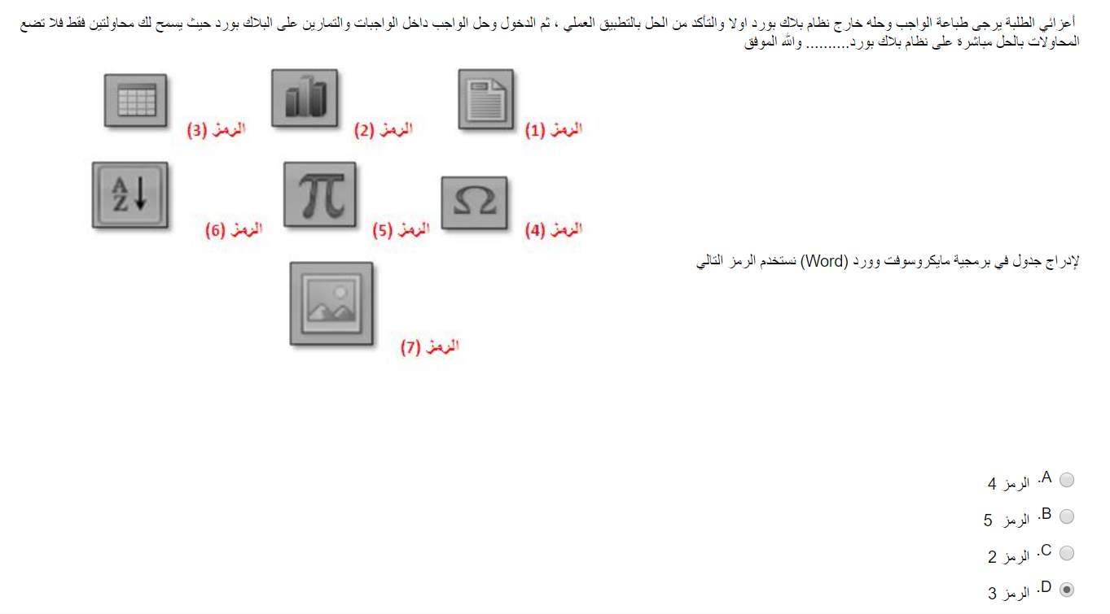
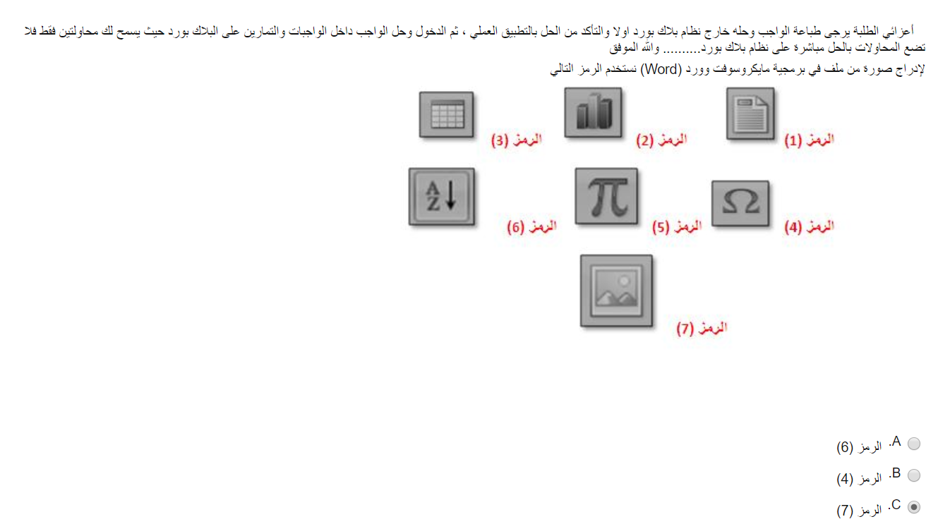
الثاني
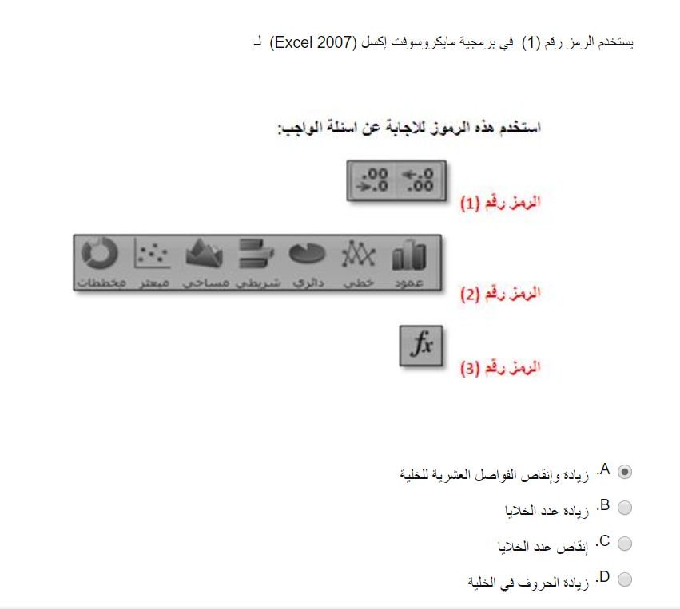
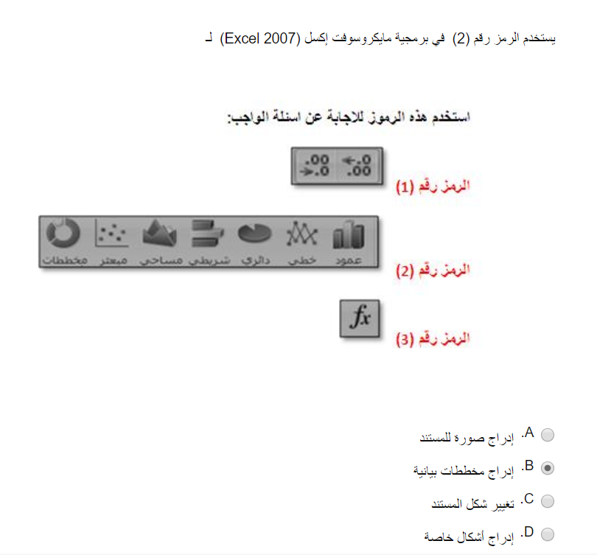
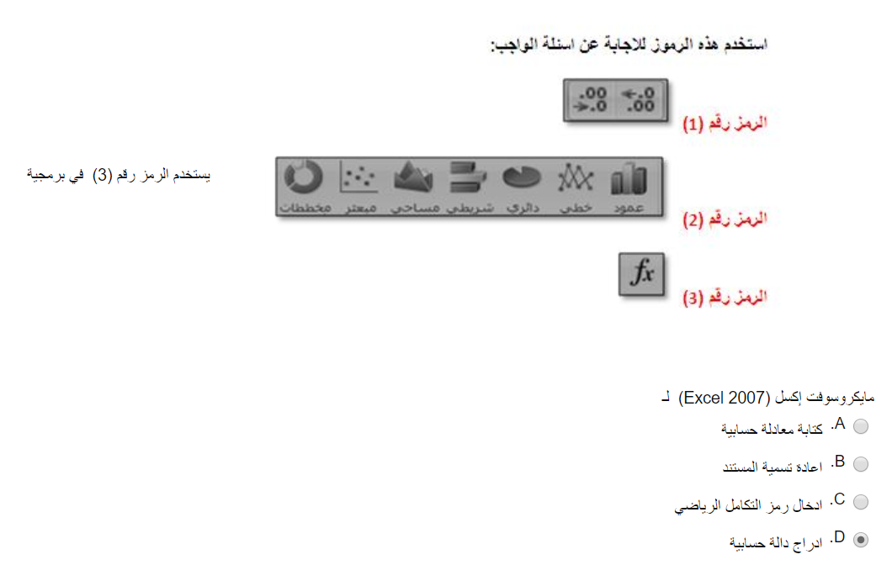
الواجب الثالث
1 - تستخدم برمجية مايكروسوفت إكسل (2007 Excel) في إعداد
a - العروض التقديمية للمؤتمرات المرئية والاجتماعات
b - العمليات الحسابية باستخدام الجداول الالكترونية
c - الرسائل الالكترونية وإدارة المعلومات وتسجيل المواعيد
d - إنشاء وتحرير مستندات ذات مظهر احترافي ومتطور

2 - لحفظ ملف ملف بنسخة أخرى باستخدام برمجية مايكروسوفت بوربونيت(2007 PowerPoint) نتبع الخطوات التالية
a - زر office – حفظ – عرض بوربونيت
b - زر office – حفظ باسم – عرض بوربونيت
c - زر office – طباعة – عرض بوربونيت
d - زر office – جديد – عرض بوربونيت

3 - امتداد الملفات المخزنة باستخدام برمجية مايكروسوفت بور بوينت ( (PowerPoint 2007تكون بصيغة
a - PPTX
b - DOCX
c - XLSX
d - ACCDB

4 - تستخدم برمجية مايكروسوفت بور بوينت (PowerPoint 2007) في إعداد
a - العروض التقديمية للمؤتمرات المرئية والاجتماعات
b - العمليات الحسابية باستخدام الجداول الالكترونية
c - الرسائل الالكترونية وإدارة المعلومات وتسجيل المواعيد
d - إنشاء وتحرير مستندات ذات مظهر احترافي ومتطور

